Carta de valors. Estudi de l'Escala de Valors Munsell
Pintura 1 | Isabel Causadias
Exercici 1. Crear un conjunt de mostres de color que representin cadascun dels 9 valors Munsell, distribuïts uniformement des del negre fins al blanc.

Una escala de grisos o valor dins el context de les arts gràfiques i l'educació artística, és el sistema ordenat i gradual que cobreix un rang limitat de valors de lluminositat entre blanc, gris i negre.
El nombre de valors que abasten les escales de grisos és variable depenent de l'ús que se li donarà, encara que sol ser una xifra baixa i senzilla de fer servir, entre 3 i 10 valors, per qüestions pràctiques.
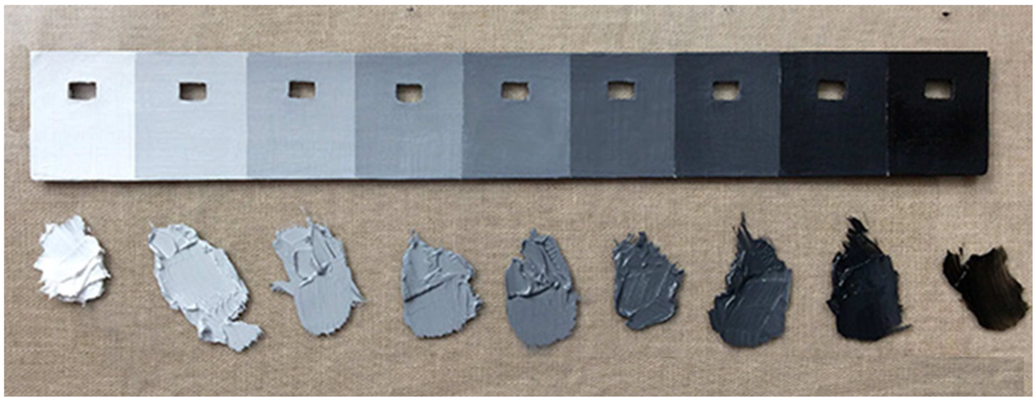
L'escala de grisos més simple és la de tres valors: blanc, gris i negre; seguida per la de cinc valors: blanc, gris clar, gris mitjà, gris fosc i negre. Afegint a l'escala de cinc valors un nou pas intermedi entre cada valor s'obté la popular escala de 9 valors proposada per Denman Ross el 1907.

Diferència entre escala de grisos i blanc i negre
Essent estrictes amb el llenguatge, una imatge en blanc i negre conté únicament dos valors, mentre que l'escala de grisos inclou a més del blanc i el negre tota una gamma de grisos intermedis.
Per tant, encara que se sol anomenar "fotografies en blanc i negre" les fotos sense color, la majoria de vegades es tracta d'imatges en escala de grisos.

Per què serveix una escala de grisos?
L'escala de grisos és una eina de referència que ajuda a:
- Familiaritzar-se amb les gradacions de grisos entre el blanc i el negre. Són aquestes gradacions les que es fan servir en el dibuix i la pintura realista per donar la sensació de volum.
- Percebre el valor d'un color independentment del to. Diferents colors tenen també diferents valors de lluminositat. En un cercle cromàtic amb tons de colors saturats, per exemple, el groc té un valor lluminós alt, mentre que el color complementari, el violeta, és fosc.
- Mesurar els valors reals del model que s'està representant. A causa dels efectes del contrast simultani quan un to clar i un altre fosc entren en contacte es produeixen il·lusions òptiques que modifiquen el grau de lluminositat amb què tots dos són percebuts.
- Tenir en compte el contrast de valors en el disseny d'una composició. Explotar l’ús del contrast de valors pot facilitar la lectura d’una imatge i fer-la més interessant.
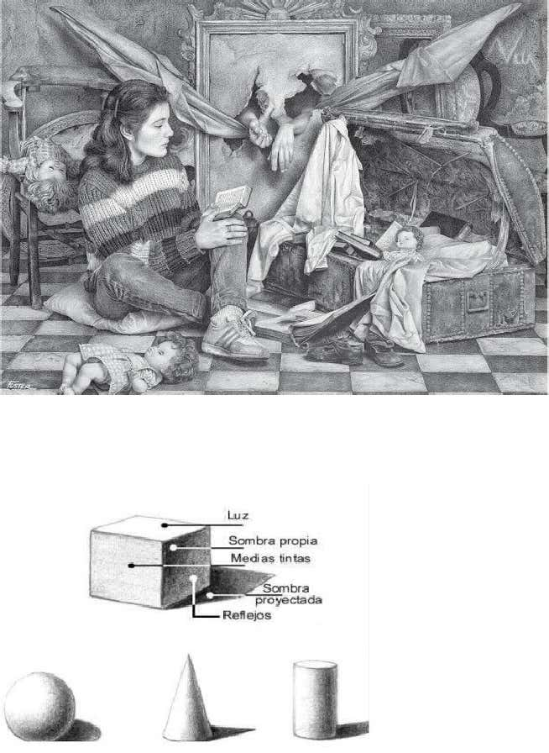

Com fer servir una escala de grisos
L’escala de grisos ens ajudarà a traduir un color a un valor de llum (més lluminós = més proper al blanc i més fosc = més proper al negre). Per tant, per fer servir una escala de grisos necessitem explorar la capacitat que tenen les nostres pintures de expressar lluminositat i crear-ne una.
Després, amb aquesta carta, podrem comprovar la lluminositat d’un color que volem reproduir en una pintura, el que farem serà apropar la i observar a quin valor de gris s’apropa més o li correspon. Aquesta operació, seria equivalent a passar una imatge en color, a blanc i negre.
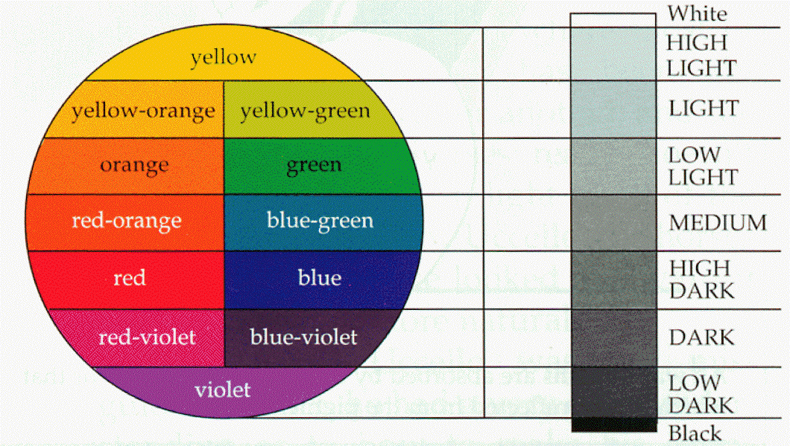
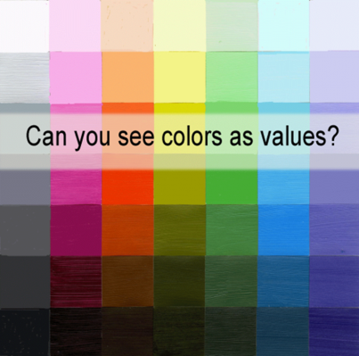
Per aquest motiu, molts models de cartes de valors que es poden comprar, tenen un forat al mig. Per facilitar poder comparar un color amb la seva correspondència a un valor de gris.

EL QUE ES PRETEN AMB AQUEST EXERCICI ÉS, APRENDE A VEURE ELS COLORS QUE ENS ENVOLTEN TRADUITS A VALORS DE LLUM

Realització de l’exercici
Per a fer la vostra escala de valors, caldrà barrejar el blanc i el negre i anar salvant una quantitat d’aquest gris resultant, per anar-lo representant sobre un paper. L’objectiu és obtenir una sèrie de cartolines de tons de gris que anirem numerant. Finalment, cal rescatar 7 tons de gris + blanc + negre, retallar-los i disposar-los sobre una mateixa cartolina per mantenir-los tots junts. Obtindrem 9 cartolines de color que ordenarem del blanc al negre.
Caldrà obtenir 9 rectangles de 2cm x 3,5 cm i muntar-los junts en una cartolina blanca. Finalment, en un extrem de cada tonalitat, podem fer un forat per poder comparar colors i establir lluminositat.
Exemple d’un dels cartronets:

Esquema de com barrejar el blanc i el negre:
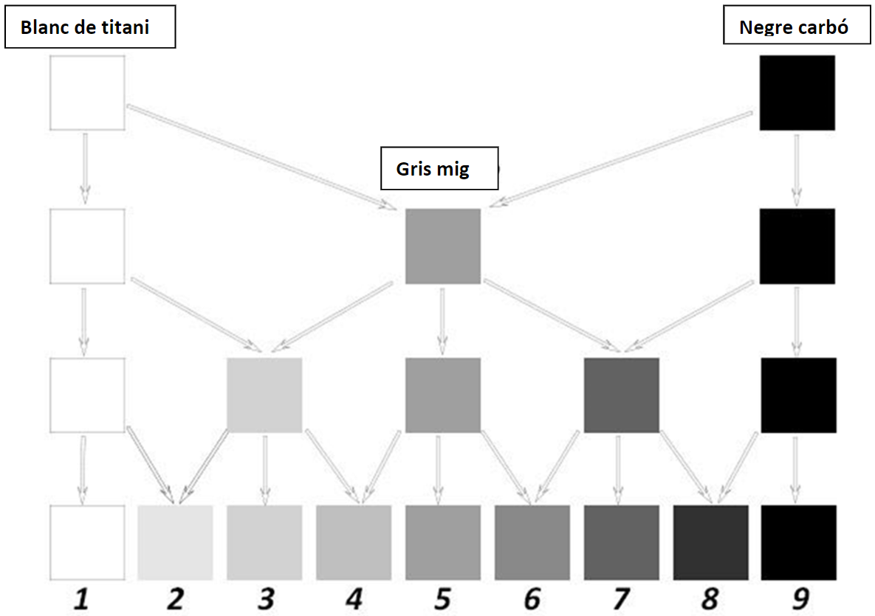

Denman W. Ross: A Theory of Design Pure ; On Drawing and Painting; The Painter´s Palette. Houghton, Mifflin & Co.

